附件
计量技术机构管理人员创新谋变研修班报名回执表
单位名称
通讯地址
（邮寄发票使用）
参会人员姓名 | 性别 | 身份证号  （证书用） | 职务/职称 | 手机 | 邮箱 | 微信号 | 备注
住宿信息 | □单住 □ 合住 (参考收费标准：合住 元/人/床，单住 元)
住宿信息 | 入住日期： 月 日 |  |  | 离开日期： 月 日
付款方式 | □ 现场刷卡 □ 汇款（开班前3天汇款，可现场取发票)
发票信息 | □ 单人单张 □ 多人合开一张
发票类型 | □ 增值税普通发票 □ 增值税专用发票
发票抬头
纳税人识别号
注册地址及电话（专票填写）
开户行名称及
账号（专票填写)

备注：请参加人员填写报名回执回复至邮件 1901537050@qq.com或回复联系人微信(吴庆涛13520045771)。

培训地点
成都珠峰大酒店
酒店地址：成都市青羊区顺城大街288号
酒店总机：028-86919996
报到时间：6月25日下午14:00-20:00酒店大堂报到

交通路线图：
成都双流国际机场 距离成都珠峰大酒店约20公里。
乘坐地铁约52分钟，双流机场2航站楼站乘地铁10号线在太平园站下车换乘地铁3号线（成都医学院方向），在省体育馆站下车换乘地铁1号线，骡马市站（E口）下车，步行770米即可到达酒店。乘坐出租车约40分钟（约50元）。

成都东站 距离成都珠峰大酒店10公里。
乘坐地铁约36分钟（4元）。成都东客站乘地铁2号线（犀浦方向），在天府广场站下车换乘地铁1号线（韦家碾方向），在骡马市站（E口）下车，步行770米即可到达酒店。乘坐出租车约30分钟（约25元）

成都西站 距离成都珠峰大酒店10公里。
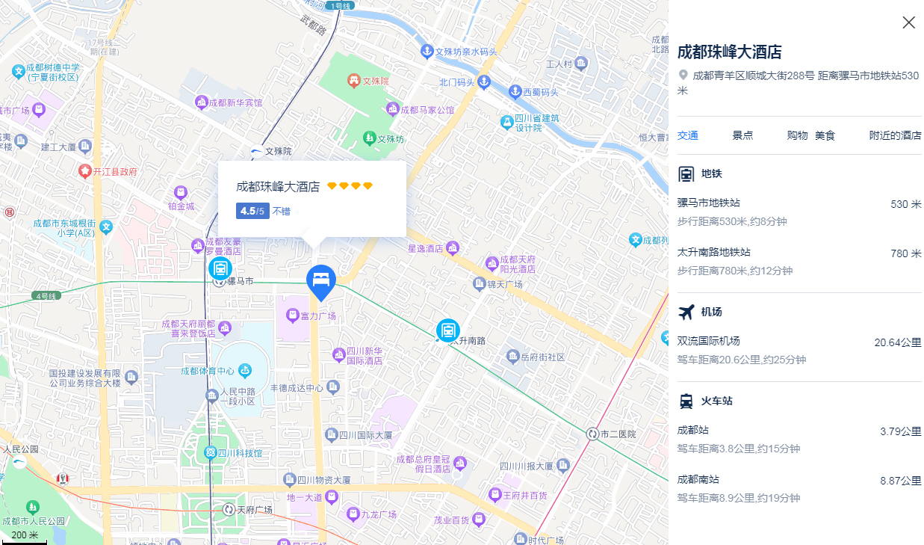
乘坐地铁约29分钟（4元），成都西站乘地铁4号线（西河方向），在骡马市站（E口）下车，步行770米即可到达酒店。乘坐出租车约40分钟（约30元）。

